Sistema de controle de nível

Descrição
No sistema de enchimento INNOFILL EM existe uma câmara de gás sobre o produto dentro do recipiente.
Durante o processo de enchimento o ar que estava no interior das garrafas, é expulso pelo líquido e através do tubo de ar se encaminha para a metade superior do recipiente.
O nível nominal desejado de produto no interior do recipiente é determinado pelo operador no painel de comando.
O nível real é medido por sondas localizadas no interior do recipiente que enviam os valores para o painel de controle da máquina por meio do conversor R/I.

Operação Nível de Enchimento
Quando o nível de produto dentro do recipiente diminui, a válvula de regulagem de nível da tubulação de entrada de produto abre até que o nível de produto dentro do recipiente atinja o nível nominal (SW) selecionado pelo operador no painel de comando (IHM).
Quando o nível de produto dentro do recipiente aumenta, a câmara de gás localizada acima do produto aumenta a pressão interna do recipiente, a primeira válvula de escape abre quando a pressão atinge o valor limite 1 selecionado pelo operador no painel de comando (IHM) e a segunda válvula de escape abre quando a pressão atinge o valor limite 2 selecionado pelo operador.
As válvulas de escape permanecem abertas até que a pressão nominal selecionada pelo operador no painel de comando seja atingida.
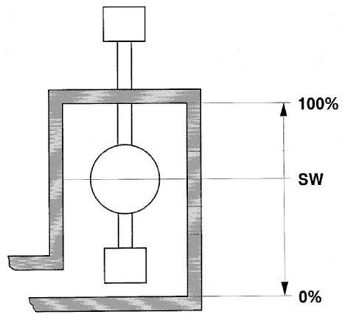
Figura Erro! Nenhum texto com o estilo especificado foi encontrado no documento.-11: Operação nível de enchimento

